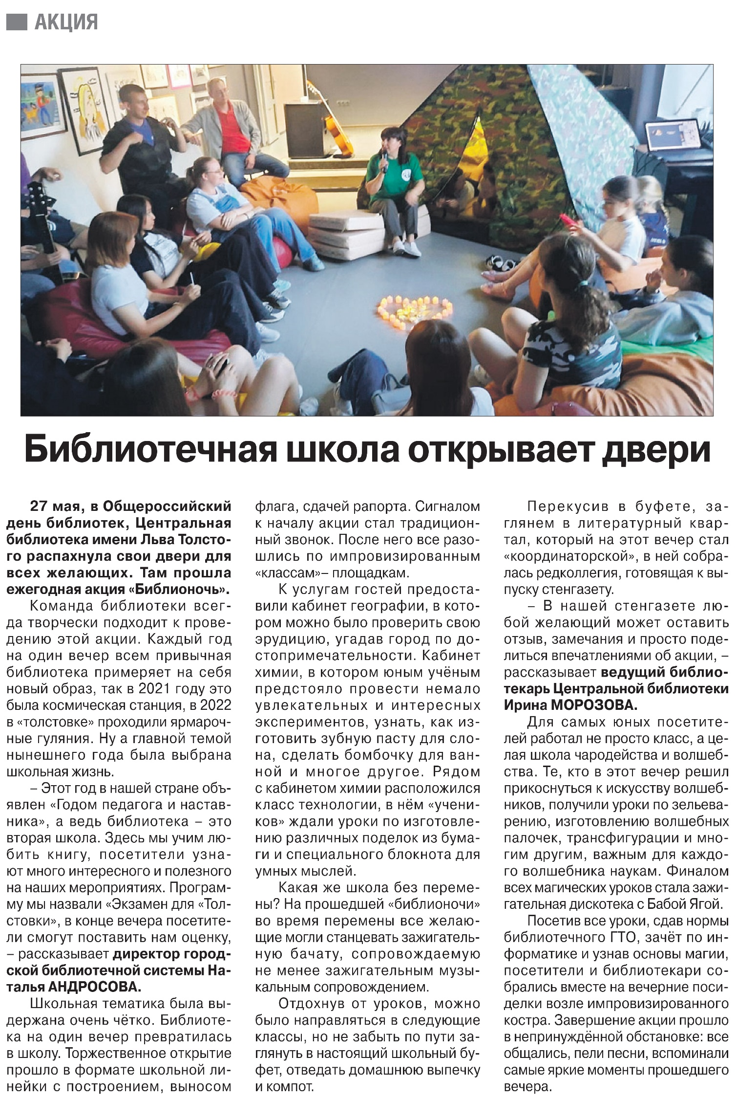

**Павлов Е. Библиотечная школа открывает двери // Российская провинция. – 2023. – 1 июня. – С. 10.**